**2-240 Документация по оценке состоянию систем водоснабжения и водоотведения.**

**Оценка технического состояния и эксплуатационных характеристик систем водоснабжения. При детальном обследовании систем отопления, горячего и холодного водоснабжения проводят оценку коррозионного состояния трубопроводов и нагревательных приборов. Коррозионное состояние оценивают по глубине максимального коррозионного поражение стенки металла и по среднему значению сужения сечение труб коррозионно-накипными отложениями в сравнении с новой трубой.**

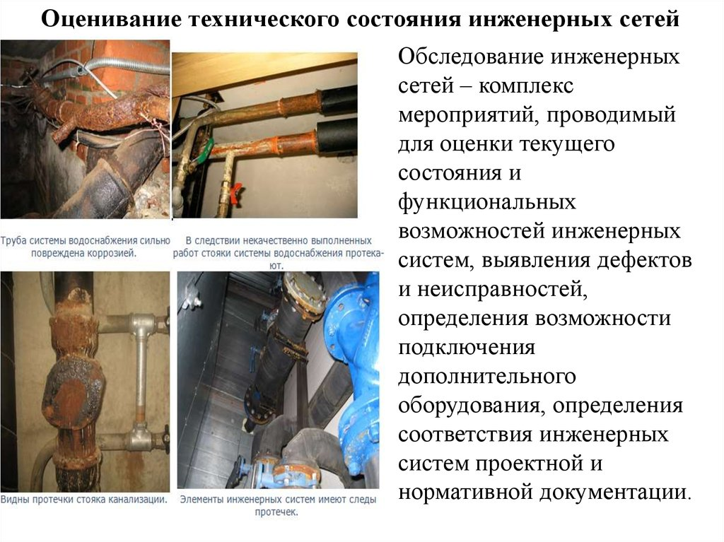

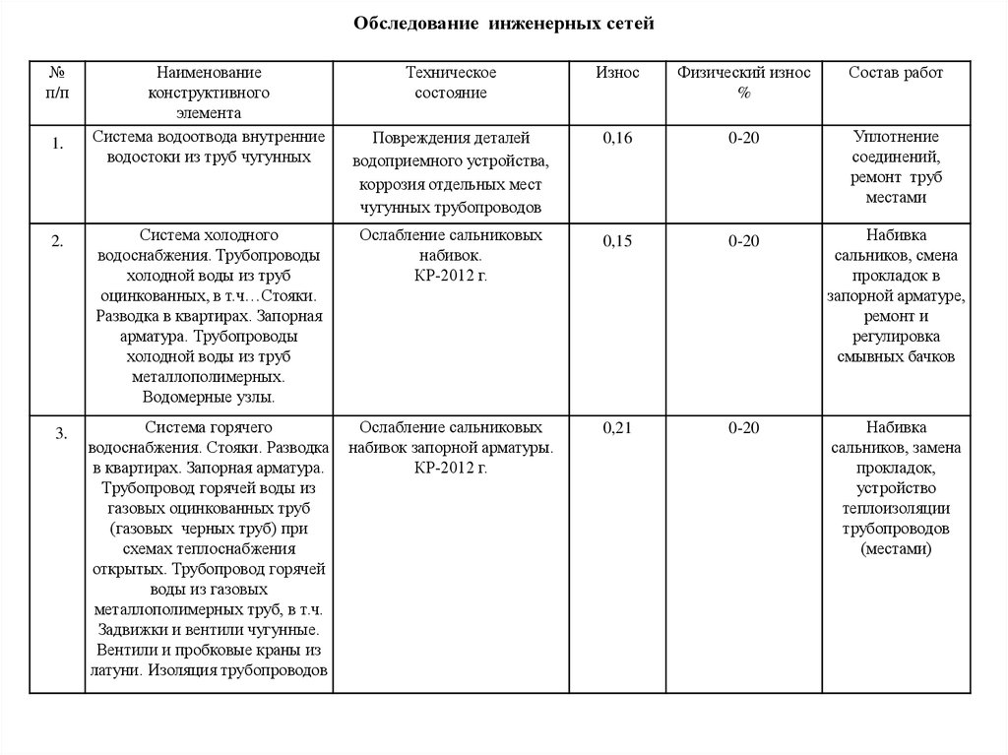

**2-242 Сметно-экономический расчет производства работ по ремонту при эксплуатации систем водоснабжения и водоотведения.**

**1. Себестоимость** продукции строительной организации: Понятие себестоимости строительно-монтажных работ, состав ее затрат. Классификация затрат на производство и реализацию продукции. Затраты на услуги водоснабжения и водоотведения. Пути снижения себестоимости строительно-монтажных работ. Пути снижения себестоимости на услуги водоснабжения и водоотведения. **2. Прибыль** и рентабельность в строительстве: Прибыль предприятия. Рентабельность. Формирование тарифов на услуги В и В. **3. Экономическая** эффективность инвестиций в строительстве: Экономическая эффективность инвестиций в строительстве. Понятие и характеристика инвестиций. Источники и методы инвестирования. Фактор времени в строительстве и определение нормы дисконтирования. Методы оценки инвестиционных проектов. Лизинг и его использование организациями строительного комплекса. Экономика строительного проектирования. **4. Налогообложение** строительных организаций: Теоретические основы налогообложения. Классификация налогов. Основные налоги, уплачиваемые строительными организациями. **5. Планирование** и анализ деятельности строительных организаций: Бизнес-план: его назначение, состав, принципы разработки. Основные понятия бухгалтерского учета. Бухгалтерский баланс, его содержание и структура. Анализ финансового состояния строительных организаций.

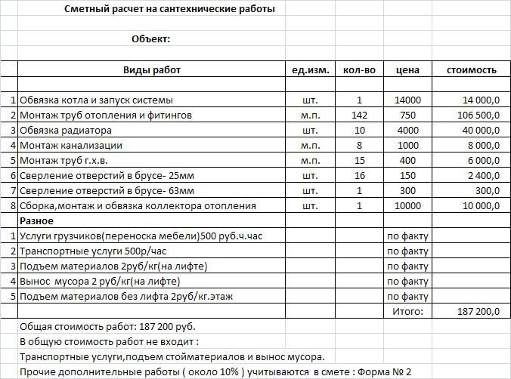

**2-244 Рациональное использование ресурсов при эксплуатации.**

**Важными принципами рационального использования водных ресурсов являются:**

***Профилактика* –** предотвращение негативных последствий возможного истощения и загрязнение вод.

***Комплексность водоохранных мер*** – конкретные водоохранные меры должны быть составной частью общей природоохранной программы.

***Повсеместность и территориальная*** дифференцированность охранных мер .

***Ориентированность на специфические условия***, источники и причины загрязнения.

***Научная обоснованность*** и наличие действенного контроля за эффективностью водоохранных мероприятий.

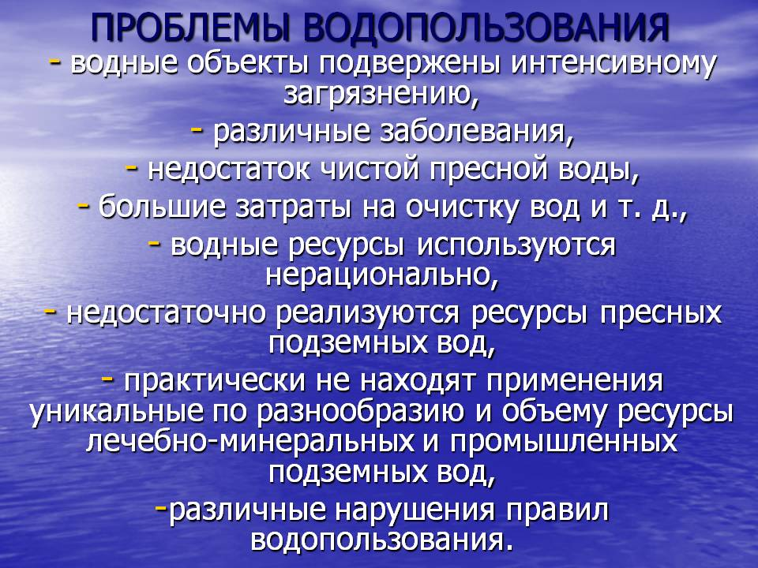

**2-246 Документация по организации выполнения ремонта систем водоснабжения и водоотведения.**

# Каждый современный город, населенный пункт состоит из комплекса разных по назначению, объемно-планировочному и конструктивному исполнению зданий и сооружений, выполняющих функции как производственного, так и жилого, бытового и социально-культурного назначения. По сфере обслуживания системы могут быть объединенными (хозяйственно-противопожарные, производственно-противопожарные) или раздельными. По способу использования воды системы бывают с прямоточным водоснабжением, с оборотным водоснабжением и с повторным использованием воды (в основном, на промышленных предприятиях).

Безотказному функционированию систем водоснабжения способствует своевременное проведение планово-предупредительных ремонтов и наладочных работ. *Задачи службы эксплуатации:*

1. Бесперебойное снабжение водой в необходимом количестве и с требуемым напором, и качеством, отвечающим государственным стандартам на питьевую воду. 2. Обеспечение долговечности системы. 3. Устранение потерь и утечек воды. 4. Предотвращения замерзания систем. 5. Борьба с шумом, создаваемым работающими системами. 6. Проведение текущего ремонта. 7. Выявление проектных и строительных недостатков и их устранение. 8. Защита труб от коррозии. 9. Борьба с зарастанием труб.

# Наладку систем внутреннего водопровода производят два раза в год в период подготовки зданий к весенне-летнему и зимнему периоду эксплуатации, при этом разводящие сети водопроводной системы испытывают давлением, превышающим рабочее на 2х105, но не более 6х105 Па.

# Испытания проводят в следующей последовательности: сначала заполняют все трубопроводы водой, удалив из системы воздух через не плотности пробок, установленных вместо водоразборной арматуры у бачков на верхнем этаже. Во время наполнения трубопроводов уплотняют сальники, подтягивают крепления арматуры и стыковочных узлов трубопроводов, соединенных на муфтах. После этого гидропрессом создают в системе рабочее давление , устраняют обнаруженные дефекты, увеличивают давление до испытательного и в течение 10 мин проверяют плотность системы. Падение установленного давления выше допустимого (0,5х105Па) свидетельствует о наличии утечек в системе, которые должны быть немедленно устранены. При очередной наладке систем внутреннего водопровода заменяют прокладки всех водоразборных кранов и смесителей, а также регулируют напоры перед арматурой в соответствии с нормативными.

# Неисправности, выявленные в процессе эксплуатации внутридомовых систем в межремонтный период, необходимо устранять в сроки, установленные *"Правилами и нормами технической эксплуатации жилищного фонда"*, а при авариях - немедленно.

**2-248 Общие требования технологии ремонта оборудования и трубопроводов систем.**